

**МОНИТОРИНГ СМИ**

**23.07.2013**

**СТРОИТЕЛЬСТВО**

**Республиканские печатные СМИ от 23.07.2013**

****

Нейтральный материал

### На брифинге в Доме Правительства РТ подвели итоги летней Универсиады 2013 года в Казани Итоги летней Универсиады 2013 года в Казани подвели сегодня на традиционном брифинге в Доме Правительства Республики Татарстан. Участниками брифинга стали Премьер-министр Республики Татарстан Ильдар Халиков, заместитель Премьер-министра РТ - руководитель Аппарата Кабинета Министров РТ Шамиль Гафаров, министр по делам молодежи, спорту и туризму РТ Рафис Бурганов, руководитель исполкома Казани Алексей Песошин, первый заместитель генерального директора Исполнительной дирекции «Казань 2013» Азат Кадыров.

### Подробнее на [*http://prav.tatarstan.ru/rus/index.htm/news/214301.htm*](http://prav.tatarstan.ru/rus/index.htm/news/214301.htm)

Аналогичный материал на [*http://www.business-gazeta.ru/article/84584/*](http://www.business-gazeta.ru/article/84584/)

****

Нейтральный материал

## Первым этапом строительства ВСМ станет возведение участка между Москвой и Казанью

Научно-технический совет ОАО «РЖД» рассмотрел варианты прохождения трасс высокоскоростных магистралей. Сегодня научно-технический совет ОАО «РЖД» рассмотрел варианты прохождения трасс высокоскоростных магистралей. Первым этапом реализации проекта по строительству ВСМ станет строительство участка между Москвой и Казанью, сообщается на официальном сайте ГЖД.

Подробнее на [*http://www.tatar-inform.ru/news/2013/07/23/369254/*](http://www.tatar-inform.ru/news/2013/07/23/369254/)

### Казанские ведомости

Нейтральный материал

**Нижнекамск засадят**   
Массовая акция по озеленению города стартует в сентябре в Нижнекамске. Как сообщает «Татар-информ», всего предполагается высадить около 20 тыс. деревьев четырех видов. С 16 сентября в городе будет высаживаться в среднем по двести деревьев в день. В озеленении сможет принять участие любой желающий. Инвентарь и посадочный материал участникам акции предоставят бесплатно.

Подробнее на [*http://www.kazved.ru/article/45455.aspx*](http://www.kazved.ru/article/45455.aspx)

### Казанские ведомости

Нейтральный материал

**А ведь таким наш город может быть всегда**

*Мэр Казани Ильсур Метшин обратился к коммунальным службам, исполнительным органам столицы, горожанам и ко всем чиновникам с призывом сохранять столицу Татарстана в таком же порядке, какой был достигнут при подготовке к Универсиаде.*Это заявление глава города сделал в ходе внеочередной XXIV сессии Казанской городской Думы, состоявшейся в Казанской Ратуше. Главным вопросом повестки дня сессии стали итоги XXVII Всемирной летней универсиады-2013 в Казани.  
  
- Мы все увидели, какой Казань может быть, - отметил в своем выступлении перед депутатами Казгордумы мэр столицы.

Подробнее на [*http://www.kazved.ru/article/45462.aspx*](http://www.kazved.ru/article/45462.aspx)

****

Нейтральный материал

# В Казани на парня упала стрела многотонного строительного крана

***Ему была оказана медицинская помощь***

В Казани около строящегося здания 28-летнего парня придавило стрелой крана. Об этом сообщили представители городского поискового отряда.

Происшествие случилось в прошедшие выходные, 20 июля, в здании по улице Халеева, прибывшие спасатели обнаружили, что парня на месте инцидента уже нет.

Подробнее на [*http://news.prokazan.ru/news/view/83003*](http://news.prokazan.ru/news/view/83003)

**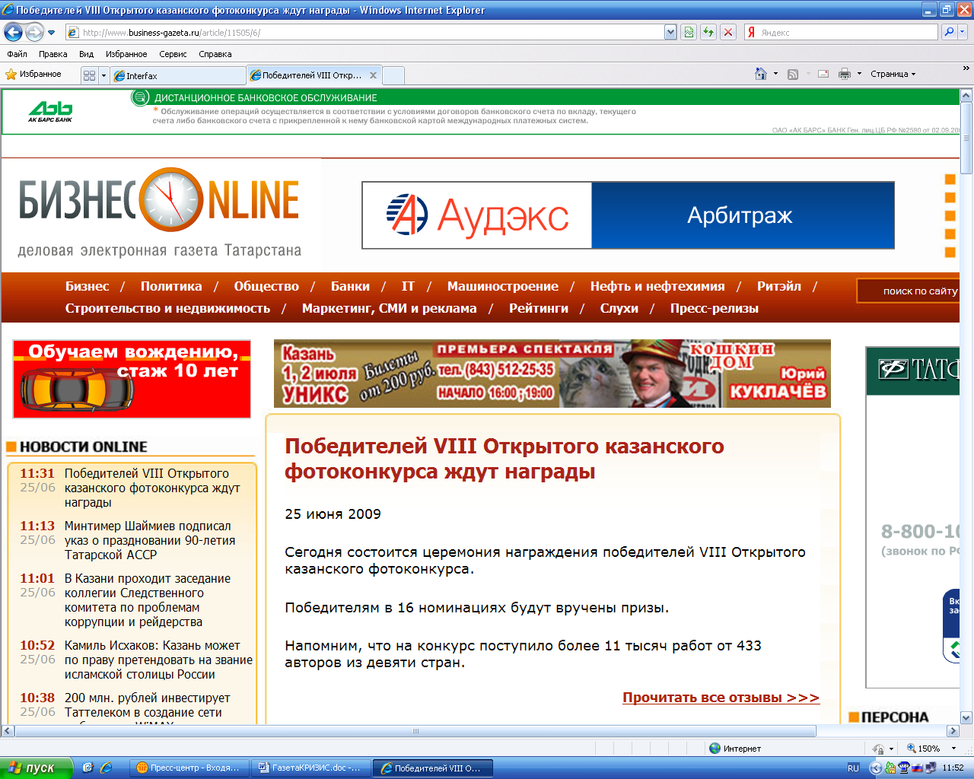**

Нейтральный материал

**Кухонное оборудование, использованное на объектах Универсиады, передано школам и детсадам автограда**

Согласно договоренности между мэром Набережных Челнов **Василем Шайхразиевым** и дирекцией Деревни Универсиады, около 300 единиц кухонного оборудования перевезли в автоград.

– Оборудование для пищеблоков высокого качества, использовалось оно всего 10 дней во время Всемирной Универсиады. Это большая поддержка для нашего города, ведь у многих образовательных учреждений именно столовое оборудование было в плачевном состоянии.», – сообщил первый заместитель начальника управления образования и по делам молодежи исполкома города **Винер Харисов**.

Подробнее на [*http://www.business-gazeta.ru/article/84585/*](http://www.business-gazeta.ru/article/84585/)

Аналогичный материал на [*http://info.tatcenter.ru/news/127586/*](http://info.tatcenter.ru/news/127586/)

**Российские печатные СМИ от 23.07.2013**

**http://www.logobank.ru/images/ph/ru/a/argumenty_i_facty.png**

Нейтральный материал

**Реконструкцию Ленинского проспекта Москвы отложат из-за продления метро**

Станции «Румянцево» и «Саларьево» должны быть построены до конца 2014 года. Врио мэра Москвы Сергей Собянин предложил повременить с реконструкцией Ленинского проспекта из-за продления Сокольнической линии метро, сообщает [Интерфакс](http://www.aif.ru/go.php?http://www.interfax.ru/). На заседании во вторник столичное правительство утвердило проект планировки продления «красной» ветки метро до Румянцево и Саларьево в новой Москве. В связи с этим Собянин предложил начать реконструкцию Ленинского проспекта только после того, как будет достроена эта линия метрополитена.

Подробнее на [*http://www.aif.ru/society/news/414236*](http://www.aif.ru/society/news/414236)

Аналогичный материал на [*http://www.vedomosti.ru/realty/news/14467201/sobyanin-vlasti-otlozhili-rekonstrukciyu-leninskogo*](http://www.vedomosti.ru/realty/news/14467201/sobyanin-vlasti-otlozhili-rekonstrukciyu-leninskogo)

**ЖИЛИЩНО-КОММУНАЛЬНОЕ ХОЗЯЙСТВО**

**Республиканские печатные СМИ от 23.07.2013**

****

Нейтральный материал

## В Советском районе Казани частично отключат воду

В некоторых жилые домах будет понижено давление воды.

Завтра в Советском районе Казани частично отключат воду. Также в некоторых жилые домах будет понижено давление воды, сообщает пресс-служба МУП «Водоканал». Подача воды временно прекратится в связи с врезкой вновь проложенного водовода. Без воды жители некоторых улиц останутся с 1.00. 24 июля до 18.00 25 июля.

Подробнее на [*http://www.tatar-inform.ru/news/2013/07/23/369216/*](http://www.tatar-inform.ru/news/2013/07/23/369216/)

Аналогичный материал [*http://www.kazan.aif.ru/society/news/93472*](http://www.kazan.aif.ru/society/news/93472)

### Казанские ведомости

Нейтральный материал

**Капремонт школ идет в темпе**

*Несмотря на то, что основные силы строительных организаций были брошены на подготовку к Универсиаде, капитальный ремонт школ в 2013 году идет хорошими темпами.* Как сообщил вчера на «деловом понедельнике» в мэрии Казани председатель комитета ЖКХ Искандер Гиниятуллин, в 2013 году в программу капитального ремонта общеобразовательных учреждений вошло 19 школ, на ремонтные работы выделено 483 млн рублей. В настоящее время работы по программе выполнены на 52%. Для сравнения: в 2012 году за аналогичный период данный показатель составлял 41%.

Подробнее на [*http://www.kazved.ru/article/45450.aspx*](http://www.kazved.ru/article/45450.aspx)

### Казанские ведомости

Нейтральный материал

**Еще пять улиц отремонтируют в Казани**

*Вчера на «деловом понедельнике» в мэрии столицы республики было объявлено, что в городе в этом году дополнительно отремонтируют еще пять улиц общей площадью более 120 тыс. кв. м.*По решению Президента РТ в Казани в текущем году будут дополнительно отремонтированы пять улиц общей площадью порядка 120 тыс. кв. м, находящиеся в неудовлетворительном состоянии. Это улицы с интенсивным движением транспорта - Мавлютова, Габишева, Дубравная, Ломжинская и Братьев Касимовых. В настоящее время ремонтные работы уже ведутся на улицах Габишева и Дубравной, сообщает пресс-служба мэрии Казани.

Подробнее на [*http://www.kazved.ru/article/45451.aspx*](http://www.kazved.ru/article/45451.aspx)

Аналогичный материал на [*http://www.tatarnews.ru/shortnews/3963*](http://www.tatarnews.ru/shortnews/3963)   
  


Нейтральный материал

**Дороги в казанских поселках отремонтируют**

- Магистрали с интенсивным движением обновят до конца этого года.

**Татарстан, 23 июля, АиФ-Казань.** В столице Татарстана дополнительно будут отремонтировано еще несколько улиц. Общая площадь дорог, которые обновят до конца этого года, составит 120 тысяч кв.м.

Ремонтировать будут магистрали с интенсивным движением. Это улицы Мавлютова, Габишева, Дубравная, Ломжинская и Братьев Касимовых.

Подробнее на [*http://www.kazan.aif.ru/society/news/93465*](http://www.kazan.aif.ru/society/news/93465)

**Российские печатные СМИ от 23.07.2013**

**http://img.rg.ru/img/rg_top.gif**

Нейтральный материал

**Затрещали по швам**

Аварийный дом в центре Москвы отремонтируют с отселением жителей

Жильцов аварийного дома в Москве переселят на время ремонта

В минувшую субботу на улице Садовая-Черногрязская, 3б, жители вызвали спасателей. Их напугали стены дома, которые вдруг пошли трещинами. Обитателей всех 10 квартир в четвертом аварийном подъезде тут же эвакуировали. А вчера префект Центрального округа столицы Виктор Фуер подписал распоряжение о предоставлении им квартир в маневренном жилом фонде Москвы и начале капремонта в их доме.

Подробнее на [*http://www.rg.ru/2013/07/23/remont.html*](http://www.rg.ru/2013/07/23/remont.html)

**kommersant_logo.gif**

Нейтральный материал

**В Госдуме хотят запретить Сбербанку взимать комиссию за оплату ЖКХ**

В Госдуму внесен законопроект, запрещающий «Почте России» и Сбербанку взимать комиссию за оплату коммунальных услуг от граждан. По мнению автора документа — депутата ЛДПР Михаила Дегтярева, обеспечение этих расходов должно осуществляться «исключительно из средств, полученных организациями федеральной почтовой связи и Сбербанком от приносящей доход деятельности и из внебюджетных источников».

Подробнее на [*http://www.kommersant.ru/news/2239620*](http://www.kommersant.ru/news/2239620)

**Обзор телесюжетов в новостных телепрограммах**

**республиканских СМИ от 23.07.2013**

****

Нейтральный материал

**Отключение воды в Советском районе**

Завтра часть Советского района Казани больше чем на сутки останется без воды. Этой ночью водоснабжение отключат в ряде домов на Сибирском тракте, и ул.Журналистов, во всех частных домах на улице Троицкий лес, а так же в посёлках Торфяной, Царицынский бугор, Возрождение, Карьер, Нокса и Константиновка. Будет понижено давление воды на улицах Николая Ершова, Галеева, Искра, Сибирский тракт, Сеченова, Попова, Пионерская, Заря, 8- Марта, П.Алексеева, Новаторов, Кирпичникова, Журналистов, Зур Урам, Ак.Губкина, и Дружба.

****

Нейтральный материал

**Ремонт дорог продолжается**

Дороги и тротуары еще 5 городских улиц уже к осени будут отремонтированы. Это улицы с интенсивным движением автотранспорта - Мавлютова, Габишева, Дубравная, Ломжинская и братьев Касимовых. Наряду с магистральными улицами к преобразованиям готовятся дороги и тротуары на 10 улицах в посёлках Северный, Салмачи, Отары, Игумново, Аки и в Новой Сосновке. На это из городского бюджета выделено 50 миллионов рублей. Свыше полуторамиллиардов рублей из республиканского бюджета уже освоено на строительстве и ремонте дорог по маршрутам Универиады . В результате Казань получила почти полтора миллиарда квадратных метров площади новых дорог и тротуаров.

****

Нейтральный материал

**Официальные итоги Универсиады**

Наследие Универсиады в виде кухонного оборудования, мебели, спортивного инвентаря и сценических костюмов отправится в города и сёла республики. Итоги летней Универсиады -2013 подвел сегодня на брифинге в Доме Правительства премьер-министр Татарстана Ильдар Халиков.   
  
Глава правительства озвучил точные цифры, поблагодарил средства массовой информации за проделанную работу и рассказал о том, какие цели теперь стоят перед дирекцией Универсиады, перед городом и правительством.

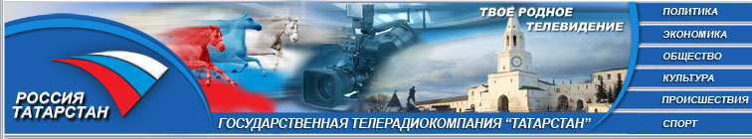

Нейтральный материал

**Дорожники возьмутся за поселковые улицы**

В спальные районы и на окраины Казани приходит большой ремонт. Речь о строительстве дорог, в планах привести в порядок 5 улиц в жилых комплексах и 10 в посёлках, сообщили сегодня в мэрии. Один из критериев выбора – количество обращений от населения. Тему продолжит Альбина Батыршина. Едва закончив работу в центре столицы, дорожники переезжают в спальные районы и на окраины.  Столичные чиновники решили обратить внимание на посёлки.